中国电子口岸企业制发卡新办业务办理流程（跨区通办）

一、资料要求
办理中国电子口岸入网资格审查及制发IC卡时，企业将资格审查所需的文件按下列的审核顺序排列整齐和装订，凭以下资料到南宁数据分中心制卡窗口办理。
地址：南宁市青秀区滨湖路38号南宁海关滨湖办公区1306；
工作时间：周一至周五 上午08：30-12:00，14:00-17:30（节假日除外）。
业务咨询电话：0771-5369335、5369336、5369337。
二、申请材料
1、《电子口岸制发卡业务申请书（新办）》原件（详见文末）
2、营业执照（市场主体资格证明）正本或副本复印件加盖单位公章，且需在空白处签注“同意办理电子口岸制发卡业务”、法定代表人（负责人）签名和申请日期。（公章和三处签注缺一不可）。
3、法定代表人、操作员、经办人身份证复印件加盖单位公章，且需在空白处签注“同意使用本人信息办理电子口岸制发卡业务”、本人签名和签字日期。（公章和三处签注缺一不可）。
注：1）法定代表人、持卡人、经办人身份证明材料默认为中华人民共和国居民身份证，无居民身份证的，可以使用护照、台湾居民来往大陆通行证、港澳居民来往内地通行证或外国人永久居留身份证办理。
2）外文材料（包括外籍人员护照、使用外文书写的声明），需同时提交翻译材料（加盖翻译专用章或申请单位公章）。
4、邮寄服务需要企业提供回寄的地址、收件人姓名、收件人手机等详细联系方式。
三、企业如遇到中国电子口岸系统技术方面的问题，请登录“中国电子口岸”网站主页，点击“常见问题疑难解答”获取解决办法；或者拨打中国电子口岸数据中心热线电话：010-95198。
四、如计算机插入共享盾，总是跳出建行网银密码设置窗口的情况，可忽略此类提示或在计算机卸载银行网银控件。

电子口岸制发卡业务申请书
我单位 （统一社会信用代码： ）现委托经办人 （证件号码： ，手机号码： 用于接收短信验证码）前往贵单位办理电子口岸制发卡业务。授权委托自本申请书签字并盖章之日起30天内（含）有效。
本次办理电子口岸卡业务的人员信息如下： 业务编号：1.新办；2.变更；3.补办；4.注销；5.维护（延期、解锁、换卡）
卡类别 | 姓名 | 手机号码 | 申请业务编号 | 复核业务编号  (受理机构填写) |  | 卡类别 | 姓名 | 手机号码 | 申请业务编号 | 复核业务编号  (受理机构填写)
法人卡 |  |  |  |  |  | 操作员卡5
操作员卡1 |  |  |  |  |  | 操作员卡6
操作员卡2 |  |  |  |  |  | 操作员卡7
操作员卡3 |  |  |  |  |  | 操作员卡8
操作员卡4 |  |  |  |  |  | 操作员卡9
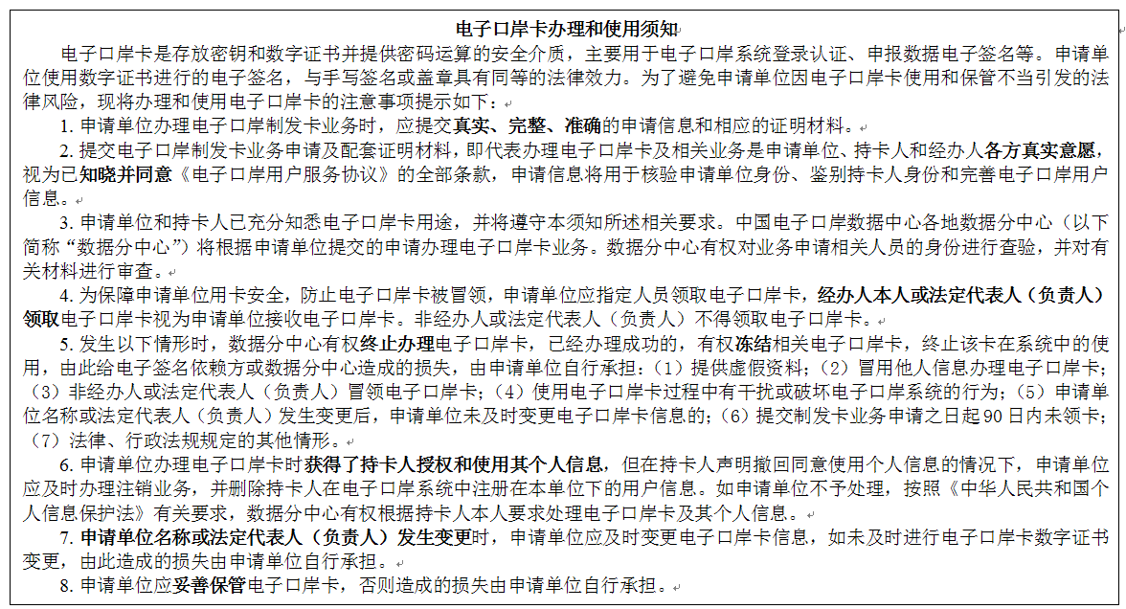
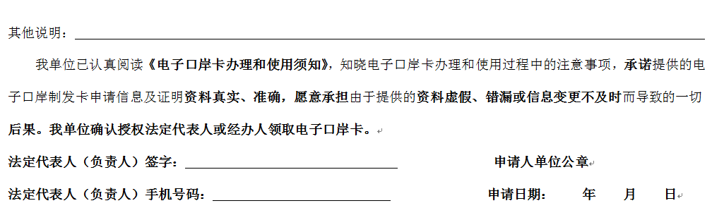
《电子口岸制发卡业务申请书》提交说明
- 概要说明
- 《电子口岸制发卡业务申请书》用于您向中国电子口岸数据分中心（以下简称“数据分中心”）申请新办、变更、补办、维护、注销业务。申请单位可办理1个法人卡和多个操作员卡，法定代表人（负责人）仅可办理法人卡，不能办理操作员卡。同一申请单位内，同一人仅可办理1个电子口岸卡。
- 申请单位的市场主体资格证明材料复印件、法定代表人、持卡人身份证明材料复印件、经办人身份证明材料复印件必须随本申请书一并提交，否则数据分中心有权拒绝受理本次申请。
- 市场主体资格证明材料默认为营业执照（副本），无营业执照的可提供事业单位法人证书、社会团体法人登记证书等其他证明主体资质的材料。
- 法定代表人、持卡人、经办人身份证明材料默认为中华人民共和国居民身份证，无居民身份证的，可以使用护照、台湾居民来往大陆通行证、港澳居民来往内地通行证或外国人永久居留身份证办理。
- 经办人本人或法定代表人（负责人）领取电子口岸卡视为申请单位接收电子口岸卡。非经办人或法定代表人（负责人）不得领取电子口岸卡。
- 填写说明
- 统一社会信用代码：按照市场主体资格证明材料所载信息填写。
- 单位名称：按照市场主体资格证明材料所载信息填写。
- 经办人手机号码：制发卡系统可能会向该手机发送短信验证码，确保您办理业务过程中可以及时查收短信验证码，提供给制卡机构人员用于确认。
- 申请业务编号：填写您要办理的业务对应的业务编号。“新办”业务编号为1；“变更”业务编号为2；“补办”业务编号为3；“注销”业务编号为4；“维护（延期、解锁、换卡）”业务编号为5。
- 如您只办理“2.变更业务”，只需在“本次办理电子口岸卡业务的人员信息”中填写“法人卡”信息即可。
- 持卡人手机号码：电子口岸制发卡业务受理过程中或后续管理活动中可能会向持卡人核实信息，请填写中国大陆11位移动电话号码，用于及时接收和反馈业务信息。
- 法定代表人（负责人）签字：法定代表人（负责人）本人使用黑色签字笔工整签署。
- 复核业务编号：受理机构填写的内容，您无需填写。
- 复印件说明
（1）市场主体资格证明材料复印件须与申请书一并提交，复印件需加盖申请单位公章，且需在空白处签注“同意办理电子口岸制发卡业务”、法定代表人（负责人）签名和申请日期。
（2）法定代表人、持卡人和经办人身份证明复印件须与本申请书一并提交，护照需将个人信息页和个人签名页清晰复印在一张A4纸上，其余证件需将正反面清晰复印在一张A4纸上。复印件需加盖申请单位公章，且需在空白处签注“同意使用本人信息办理电子口岸制发卡业务”、本人签名和签字日期。
（3）经办人是持卡人的，可不用重复提供经办人身份证明复印件。
（4）外文材料（包括外籍人员护照、使用外文书写的声明），需同时提交翻译材料（加盖翻译专用章或申请单位公章）。

